COVID -19 ეპიდსიტუაცია საქართველოში
2.03.2021 09:00 სთ

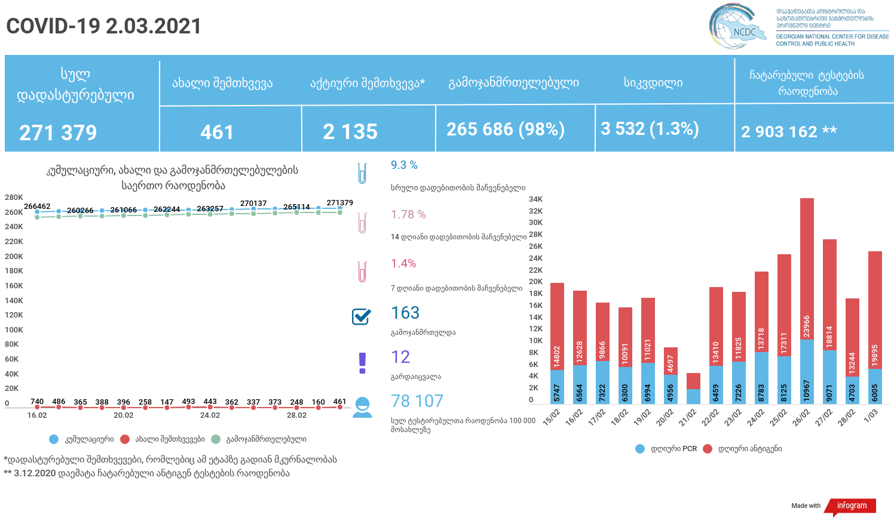

მსფლიო
- სულ 114,991,131 შემთხვევა, ახალი შემთხვევა 311 706
- სიკვდილი 2,550,193
- გამოჯანმრთელდა 90,707,518
- ვაქცინაცია - 144.27 მილიონი
ევროპა
- სულ 34,249,213 შემთხვევა
- სიკვდილი 815,791

საქართველო
- დადასტურებულია - 271 379 შემთხვევა
- ახალი დადასტურებულია - 461
- სიკვდილი- 12 სულ - 3 532
- ლეტალობის მაჩვენებელი - 1.3%
- გამოჯანმრთელდა -163 სულ - 265 686 (97%)
- აქტიური შემთხვევა - 2 135
- სულ ჩატარებული ტესტების რაოდენობა -2 903 162 (PCR – 1 784 912 და ანტიგენი 1 118 250)
- დღიურად ჩატარებული ტესტების რაოდენობა : PCR – 6 005 და ანტიგენი - 16 895 სულ - 22 900
- სრული დადებითობის მაჩვენებელი - 9.3%
- 14 დღიანი დადებითობის მაჩვენებელი - 1.78 %
- 7 დღიანი დადებითობის მაჩვენებელი - 1.4 %
- PCR ტესტი 100 000 მოსახლეზე - 48 022
- ანტიგენ ტესტი 100 000 მოსახლეზე - 30 086
- სულ ტესტი 100 000 მოსახლეზე - 78 107

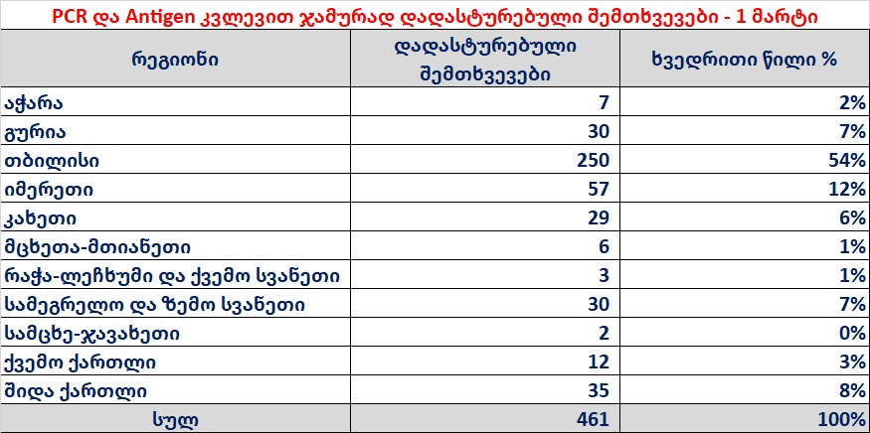

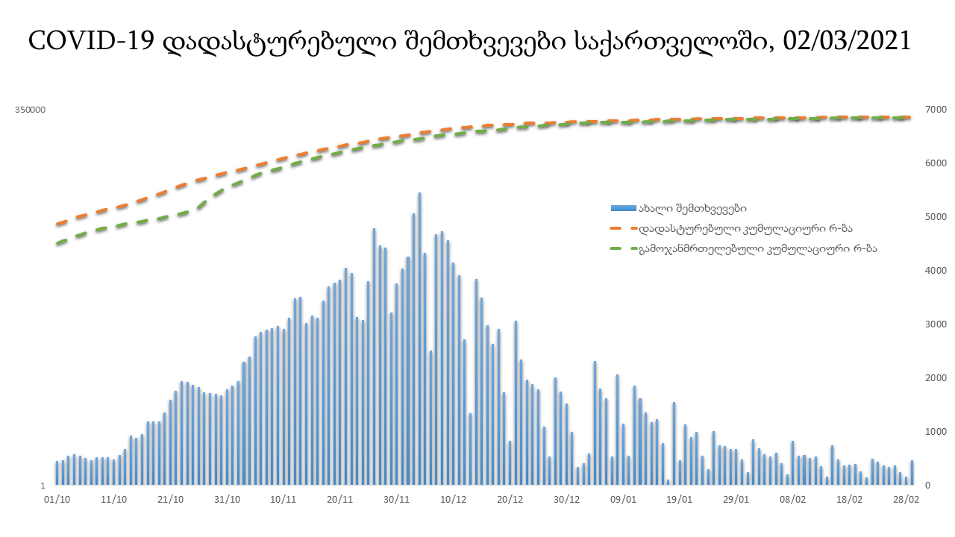

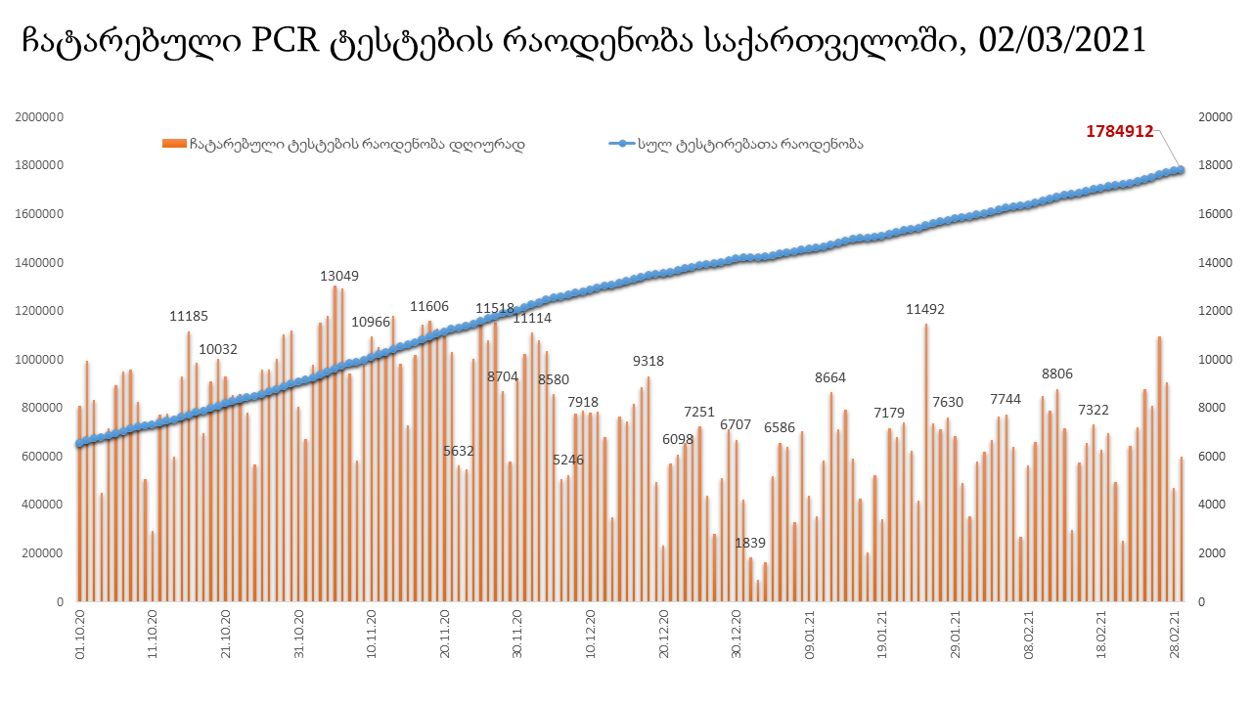

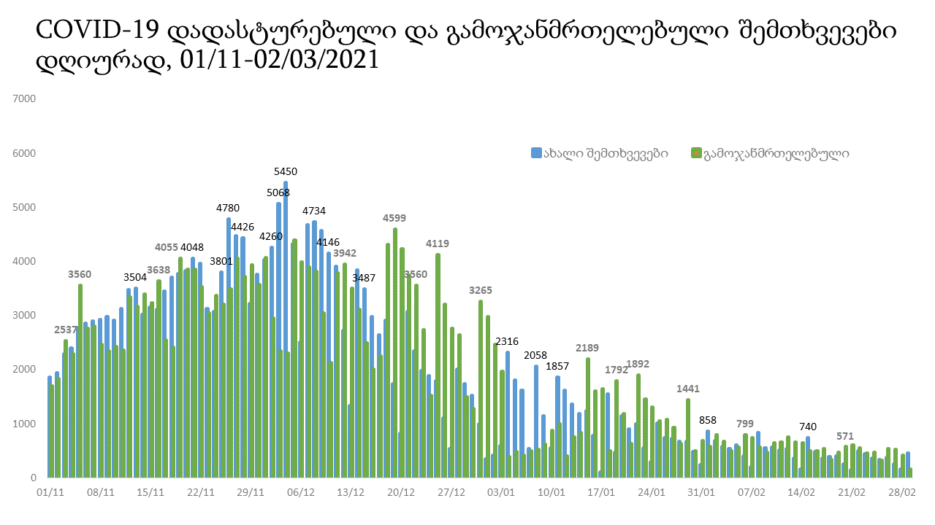
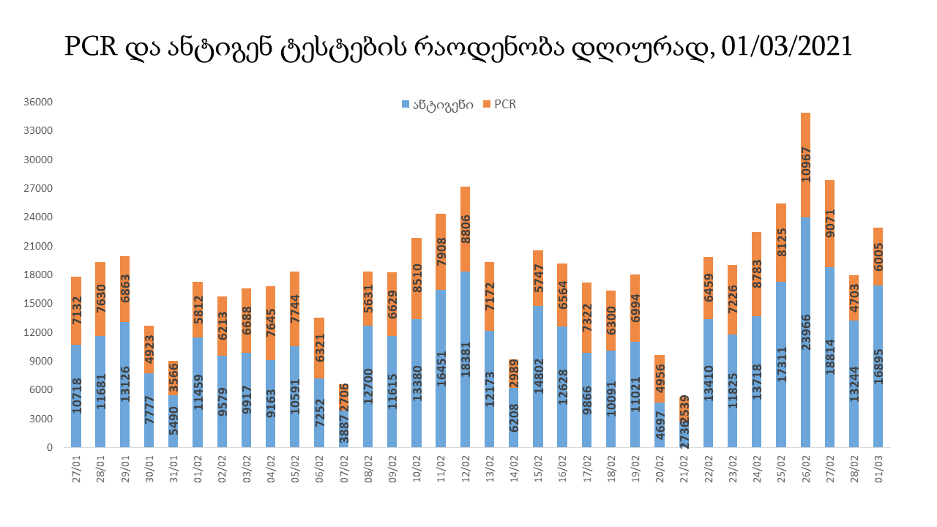

2 მარტის (09:00) მონაცემებით, სულ ჯამში დაფიქსირებულია 114,991,131 შემთხვევა (290 225 ახალი შემთხვევა), მსოფლიო მასშტაბით 217 ქვეყანაში, აქედან: გამოჯანმრთელდა 90,707,518 დაფიქსირდა სიკვდილის 2,550,193 შემთხვევაში
საქართველოს სამეზობლო ქვეყნების, ევროპასა და მსოფლიოში ყველაზე დასენიანებული ქვეყნების მონაცემები, 1/03/2021
(წყარო:-https://www.worldometers.info/coronavirus/) პირველი 100 ქვეყანა

ქვეყანა | სულ დადასტურებული შემთხვევები | სულ სიკვდილის შემთხვევები | ლეტალობის მაჩვენებელი
აშშ | 29,314,254 | 527,226 | 1.80
ინდოეთი | 11,123,619 | 157,275 | 1.41
ბრაზილია | 10,589,608 | 255,836 | 2.42
რუსეთი | 4,257,650 | 86,455 | 2.03
დიდი ბრიტანეთი | 4,182,009 | 122,953 | 2.94
საფრანგეთი | 3,760,671 | 86,803 | 2.31
ესპანეთი | 3,204,531 | 69,609 | 2.17
იტალია | 2,938,371 | 97,945 | 3.33
თურქეთი | 2,711,479 | 28,638 | 1.06
გერმანია | 2,455,569 | 70,924 | 2.89
კოლუმბია | 2,255,260 | 59,866 | 2.65
არგენტინა | 2,112,023 | 52,077 | 2.47
მექსიკა | 2,089,281 | 186,152 | 8.91
პოლონეთი | 1,711,772 | 43,793 | 2.56
ირანი | 1,639,679 | 60,181 | 3.67
სამხრეთ აფრიკა | 1,513,959 | 50,077 | 3.31
უკრაინა | 1,352,134 | 26,050 | 1.93
ინდონეზია | 1,341,314 | 36,325 | 2.71
პერუ | 1,332,939 | 46,685 | 3.50
ჩეხეთი | 1,240,051 | 20,469 | 1.65
ნიდერლანდები | 1,092,452 | 15,584 | 1.43
კანადა | 870,033 | 22,017 | 2.53
ჩილე | 829,770 | 20,660 | 2.49
პორტუგალია | 804,956 | 16,351 | 2.03
რუმინეთი | 804,090 | 20,403 | 2.54
ისრაელი | 779,958 | 5,760 | 0.74
ბელგია | 771,511 | 22,077 | 2.86
ერაყი | 699,088 | 13,428 | 1.92
შვედეთი | 657,309 | 12,826 | 1.95
პაკისტანი | 581,365 | 12,896 | 2.22
ფილიპინები | 578,381 | 12,322 | 2.13
შვეიცარია | 557,492 | 9,988 | 1.79
ბანგლადეში | 546,801 | 8,416 | 1.54
მაროკო | 483,766 | 8,637 | 1.79
სერბეთი | 462,728 | 4,459 | 0.96
ავსტრია | 460,849 | 8,574 | 1.86
უნგრეთი | 432,925 | 15,058 | 3.48
იაპონია | 432,773 | 7,887 | 1.82
ჟორდანია | 397,158 | 4,727 | 1.19
UAE | 394,050 | 1,238 | 0.31
საუდის არაბეთი | 377,700 | 6,500 | 1.72
ლიბანი | 376,938 | 4,743 | 1.26
პანამა | 341,420 | 5,858 | 1.72
სლოვაკეთი | 308,925 | 7,270 | 2.35
მალაიზია | 302,580 | 1,135 | 0.38
ბელორუსია | 288,267 | 1,985 | 0.69
ეკვადორი | 286,367 | 15,832 | 5.53
ნეპალი | 274,216 | 2,777 | 1.01
საქართველო | 270,918 | 3,520 | 1.30
ბოლივია | 249,767 | 11,666 | 4.67
ბულგარეთი | 249,626 | 10,308 | 4.13
ხორვატია | 243,064 | 5,537 | 2.28
დომინიკის რესპუბლიკა | 239,998 | 3,106 | 1.29
აზერბაიჯანი | 234,662 | 3,223 | 1.37
ტუნისი | 233,669 | 8,022 | 3.43
ირლანდია | 220,273 | 4,319 | 1.96
ყაზახეთი | 213,431 | 2,540 | 1.19
დანია | 211,692 | 2,365 | 1.12
კოსტა - რიკა | 205,086 | 2,812 | 1.37
ლიტვა | 197,343 | 3,234 | 1.64
საბერძნეთი | 192,270 | 6,534 | 3.40
ქუვეითი | 192,031 | 1,085 | 0.57
სლოვენია | 190,324 | 3,854 | 2.02
მოლდოვა | 186,447 | 3,975 | 2.13
პალესტინა | 185,336 | 2,058 | 1.11
ეგვიპტე | 183,010 | 10,736 | 5.87
გვატემალა | 174,653 | 6,402 | 3.67
სომხეთი | 172,216 | 3,195 | 1.86
ჰონდურასი | 170,304 | 4,151 | 2.44
კატარი | 164,137 | 259 | 0.16
პარაგვაი | 160,448 | 3,198 | 1.99
ეთიოპია | 159,972 | 2,373 | 1.48
ნიგერია | 156,017 | 1,915 | 1.23
მიანმარის | 141,916 | 3,199 | 2.25
ომანი | 141,808 | 1,577 | 1.11
ვენესუელა | 139,545 | 1,348 | 0.97
ლიბია | 134,127 | 2,210 | 1.65
ბოსნია და ჰერცოგოვინა | 130,979 | 5,071 | 3.87
ბაჰრეინი | 123,039 | 452 | 0.37
ალჟირი | 113,255 | 2,987 | 2.64
ალბანეთი | 107,931 | 1,816 | 1.68
კენია | 106,125 | 1,859 | 1.75
ჩრდილოეთ მაკედონია | 103,020 | 3,144 | 3.05
კორეა | 90,372 | 1,606 | 1.78
ჩინეთი | 89,923 | 4,636 | 5.16
ლატვია | 86,458 | 1,621 | 1.87
ყირგიზეთი | 86,251 | 1,466 | 1.70
განა | 84,023 | 607 | 0.72
შრი ლანკა | 83,552 | 476 | 0.57
უზბეკეთი | 79,926 | 622 | 0.78
ზამბია | 79,002 | 1,098 | 1.39
მონტენეგრო | 76,283 | 1,015 | 1.33
ნორვეგია | 71,735 | 623 | 0.87
ესტონეთი | 66,628 | 598 | 0.90
სინგაპური | 59,948 | 29 | 0.05
სალვადორი | 59,866 | 1,861 | 3.11
მოზამბიკი | 59,607 | 653 | 1.10
ურუგვაი | 58,589 | 611 | 1.04
ფინეთი | 58,064 | 750 | 1.29
ავღანეთი | 55,759 | 2,446 | 4.39

ევროპა

ქვეყანა | სულ დადასტურებული შემთხვევები | სულ სიკვდილის შემთხვევები | ლეტალობის მაჩვენებელი
რუსეთი | 4,257,650 | 86,455 | 2.03
დიდი ბრიტანეთი | 4,182,009 | 122,953 | 2.94
საფრანგეთი | 3,760,671 | 86,803 | 2.31
ესპანეთი | 3,204,531 | 69,609 | 2.17
იტალია | 2,938,371 | 97,945 | 3.33
გერმანია | 2,455,569 | 70,924 | 2.89
პოლონეთი | 1,711,772 | 43,793 | 2.56
უკრაინა | 1,352,134 | 26,050 | 1.93
ჩეხეთი | 1,240,051 | 20,469 | 1.65
ნიდერლანდები | 1,092,452 | 15,584 | 1.43
პორტუგალია | 804,956 | 16,351 | 2.03
რუმინეთი | 804,090 | 20,403 | 2.54
ბელგია | 771,511 | 22,077 | 2.86
შვედეთი | 657,309 | 12,826 | 1.95
შვეიცარია | 557,492 | 9,988 | 1.79
სერბეთი | 462,728 | 4,459 | 0.96
ავსტრია | 460,849 | 8,574 | 1.86
უნგრეთი | 432,925 | 15,058 | 3.48
სლოვაკეთი | 308,925 | 7,270 | 2.35
ბელორუსია | 288,267 | 1,985 | 0.69
ბულგარეთი | 249,626 | 10,308 | 4.13
ხორვატია | 243,064 | 5,537 | 2.28
ირლანდია | 220,273 | 4,319 | 1.96
დანია | 211,692 | 2,365 | 1.12
ლიტვა | 197,343 | 3,234 | 1.64
საბერძნეთი | 192,270 | 6,534 | 3.40
სლოვენია | 190,324 | 3,854 | 2.02
მოლდოვა | 186,447 | 3,975 | 2.13
ბოსნია და ჰერცოგოვინა | 130,979 | 5,071 | 3.87
ალბანეთი | 107,931 | 1,816 | 1.68
ჩრდილოეთ მაკედონია | 103,020 | 3,144 | 3.05
ლატვია | 86,458 | 1,621 | 1.87
მონტენეგრო | 76,283 | 1,015 | 1.33
ნორვეგია | 71,735 | 623 | 0.87
ესტონეთი | 66,628 | 598 | 0.90
ფინეთი | 58,064 | 750 | 1.29
ლუქსემბურგი | 55,480 | 639 | 1.15
მალტა | 22,657 | 316 | 1.39
ანდორა | 10,889 | 110 | 1.01
ისლანდია | 6,054 | 29 | 0.48
გიბრალტარი | 4,239 | 93 | 2.19
არხის კუნძულები | 4,038 | 86 | 2.13
სან მარინო | 3,746 | 74 | 1.98
ლიხტენშტეინი | 2,575 | 54 | 2.10
მონაკო | 1,965 | 24 | 1.22
ფაეროსის კუნძულები | 658 | 1 | 0.15
კუნძული მანი | 486 | 25 | 5.14
Ქალაქი ვატიკანი | 27 |  | 0.00

